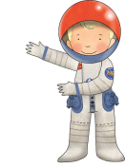
Naam astronaut: ……………………………………………………
O Dit werkje is vrijblijvend voor jou.
O Het zou fijn zijn mocht jij dit werkje maken. Toon het aan de juf als je klaar bent.
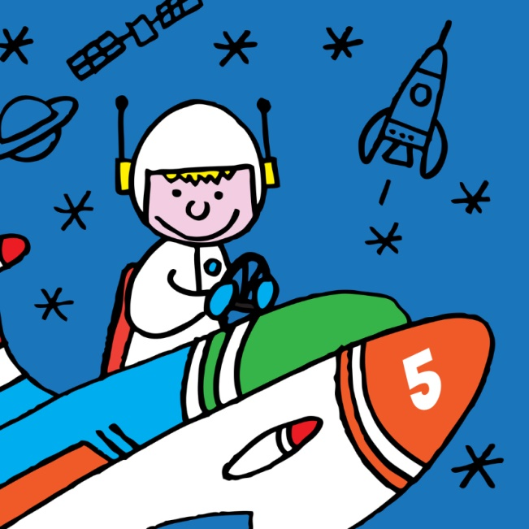
raket rekenen
Hoe werk je met deze raket-bladen?
Je hebt een stopwatch nodig om aan de slag te gaan.
De kinderen rekenen dezelfde rekensommen 3 keer na elkaar uit.
Ze krijgen elke keer 2 minuten de tijd om zoveel mogelijk rekenoefeningen te maken.
Ze maken de oefeningen bij de eerste raket. Na 2 minuten stoppen ze. Iemand controleert de oefeningen.
Hebben ze bijvoorbeeld 12 oefeningen juist opgelost binnen de tijd dan kleur je samen 12 hokjes bij de eerste raket.
De tweede keer proberen ze in die 2 minuten nog meer oefeningen op te lossen. De kinderen beginnen weer helemaal bij het begin en kijken nu of ze verder kunnen komen. Na 2 minuten stoppen ze. Iemand controleert de oefeningen. Kleur terug samen het aantal hokjes gelijk aan het juiste aantal opgeloste oefeningen.
De derde keer proberen ze nog meer oefeningen te maken en kleuren ze terug het aantal passende hokjes.
Lukt het om de laatste keer meer oefeningen op te lossen dan in het begin?
Veel succes!
We geven 2 minuten als richting… Je mag gerust zelf de tijd aanpassen indien nodig afhankelijk van jouw kind.
Geef hem/haar wel voor de 3 raketten dezelfde tijd!
Het is ook zinvol om de oefeningen die nog niet opgelost werden nadien gewoon te laten oplossen.
Ik rekende gedurende ……………. minuten.
Hoe ver vliegt jouw raket de eerste keer?

Hoe ver vliegt jouw raket de tweede keer?

Hoe ver vliegt jouw raket de derde keer?

Ik rekende gedurende ……………. minuten.
Hoe ver vliegt jouw raket de eerste keer?

Hoe ver vliegt jouw raket de tweede keer?

Hoe ver vliegt jouw raket de derde keer?

Ik rekende gedurende ……………. minuten.
Hoe ver vliegt jouw raket de eerste keer?

Hoe ver vliegt jouw raket de tweede keer?

Hoe ver vliegt jouw raket de derde keer?

Ik rekende gedurende ……………. minuten.
Hoe ver vliegt jouw raket de eerste keer?

Hoe ver vliegt jouw raket de tweede keer?

Hoe ver vliegt jouw raket de derde keer?

Ik rekende gedurende ……………. minuten.
Hoe ver vliegt jouw raket de eerste keer?

Hoe ver vliegt jouw raket de tweede keer?

Hoe ver vliegt jouw raket de derde keer?

Ik rekende gedurende ……………. minuten.
Hoe ver vliegt jouw raket de eerste keer?

Hoe ver vliegt jouw raket de tweede keer?

Hoe ver vliegt jouw raket de derde keer?

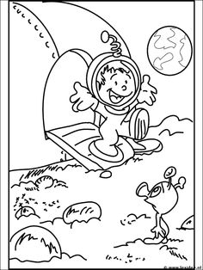
Proficiat kleine astronaut!

